Nachbetrachtung unserer ersten Kur zu Reinigung
und Regeneration
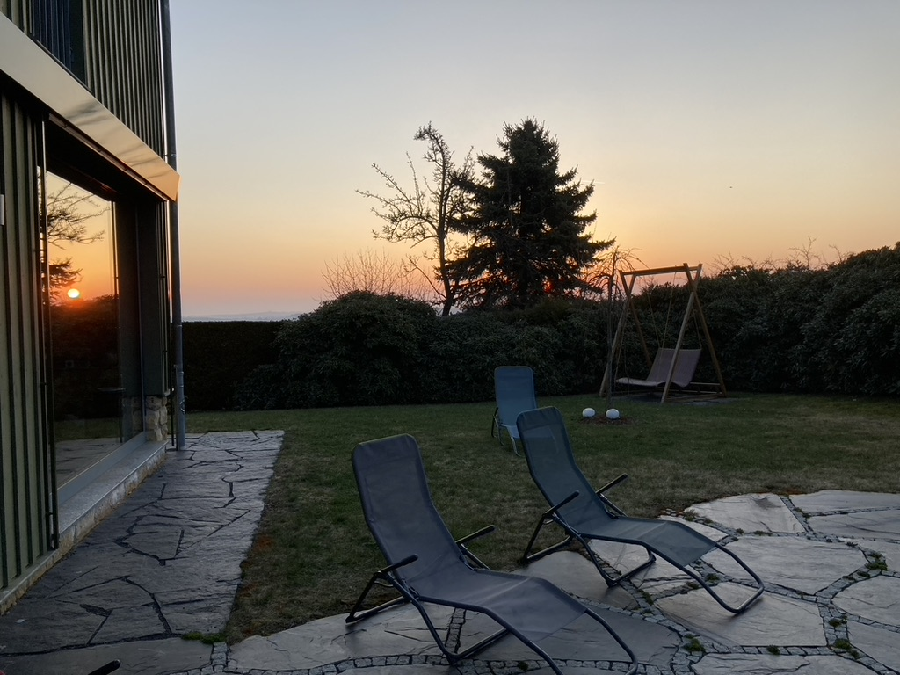
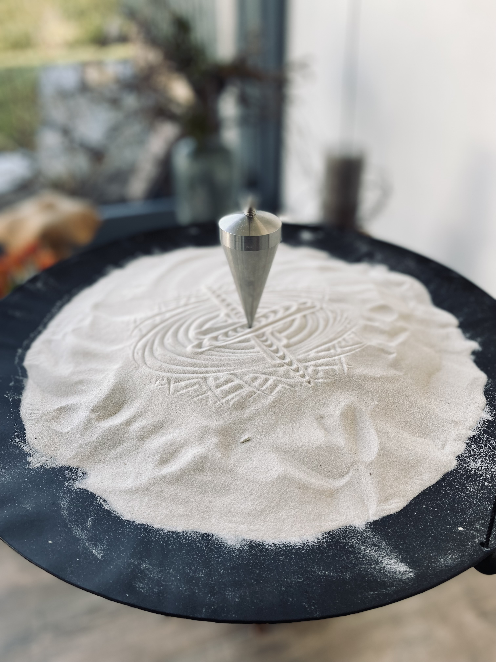

Es heilte,
und wir durften dabei sein.

Sechs ereignisreiche Tage gingen wie immer viel zu schnell zu Ende. Vor allem nach der erstmaligen aufregenden Vorbereitung. Am Ende waren uns alle wohl gesonnen, sowohl die kleinen Tücken als auch das Wetter.

Für uns war es spannend zu sehen, wie unsere Teilnehmerinnen angekommen sind, sich geöffnet haben und jeder ein überflüssiges Päckchen ablegen konnte.

Alle Teilnehmerinnen waren vom Ablauf der Kur überrascht. „INTERESSANT“ wurde das geflügelte Wort in dieser kurzen Woche. Das „Fasten“ war nur Mittel zum Zweck und nicht der Hauptinhalt der Kur.

Der Hauptinhalt unserer Kur ist, die Teilnehmerinnen ein Stück mehr zu befähigen sich selbst zu heilen, also die Verantwortung für die eigene Gesundheit zu übernehmen und Mediziner und Therapeuten als Begleiter zu sehen.

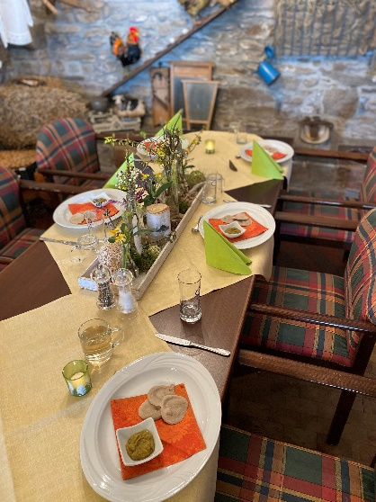

Die nächste Kur findet vom
27.10.2022 bis 03.11.2022 im Hotel Neue Höhe in Klingenberg statt. Auf Wunsch aller Teilnehmerinnen
der ersten Kur nun 8 Tage.

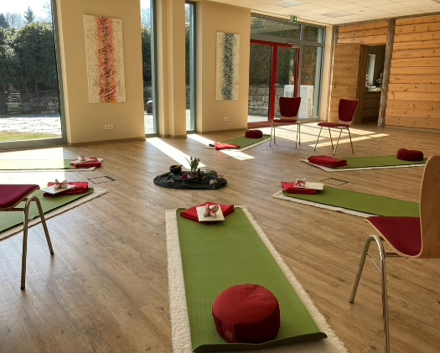

Wir freuen uns auf die nächste Herausforderung
im Herbst und bedanken uns bei allen,
die diesen Weg mitgehen und uns unterstützen.

HP Alkje Schütze & Dr. med. Kersten Deutschmann

Anmeldung bitte per Mail, telefonisch oder direkt über:

Praxis Dr. Deutschmann T. Müntzer Platz 5, 01307 Dresden
post@gynonko-dresden.de Tel. 0351 4416312
